WX 첫 보스 기획서
커스터 / 첫 보스 몬스터 전투 설계 정리본
문서 개요
문서 목적 | 게임의 첫 보스인 커스터의 전투 콘셉트, 페이즈 구조, 패턴별 파훼법을 개발 전달용으로 정리한다.
정리 기준 | 업로드된 원문 내용을 기반으로 문장과 번호 체계를 다듬고, 움짤/이미지 없이 텍스트 중심으로 구성했다.
핵심 키워드 | 느릿느릿 / 전조 동작 명확 / 첫 보스 / 패링·극한 회피 학습 / 패배 원인 인지

핵심 방향 요약
레이븐처럼 어려운 보스의 특징을 첫 보스에 넣기보다, 플레이어가 기본 전투 문법을 익힐 수 있는 쉬운 보스로 방향을 전환한다.
패턴별 전조 차이를 명확하게 만들어 “무엇을 보고 어떻게 대응해야 하는지”를 학습시키는 보스를 목표로 한다.
1페이즈는 느리고 넉넉하게, 2페이즈는 후딜과 연속 공격 빈도를 줄여 같은 문법 안에서 압박감만 올린다.

목차
- 1. 들어가기 앞서
- 2. 보스 몬스터 레퍼런스
- 3. 보스 전투 콘셉트
- 4. 보스 전투 구조
- 5. 패턴 설계 요약
- 6. 패턴 상세
- 7. 개발 전달 체크리스트

1. 들어가기 앞서
초기에는 첫 보스를 「스텔라블레이드」 레이븐 1차전처럼 구성하는 방향을 고려했다. 하지만 레이븐 계열 보스의 핵심 재미는 첫 보스가 담당해야 할 학습 경험과 충돌할 수 있다.
기획 방향 전환 사유
어려운 보스의 특징 | 첫 보스 적용 시 문제
거리를 벌리는 운용 | 초보 플레이어가 접근, 추적, 카메라 처리까지 동시에 학습해야 하므로 부담이 커진다.
같은 전조 동작에서 다른 패턴이 파생됨 | 패턴 강화의 재미는 있지만, 첫 보스에서는 실패 원인을 즉시 이해하기 어렵게 만들 수 있다.
전멸기 패턴 사용 | 튜토리얼 성격의 첫 보스보다 중후반 숙련도 검증에 어울린다.
원거리 공격과 돌진의 혼합 | 거리 조절, 회피, 패링 판단을 한꺼번에 요구해 난도가 빠르게 상승한다.

결론
첫 보스는 “게임을 소개하는 경험”을 우선한다.
어려운 보스다운 복합 패턴보다, 느리고 전조가 명확한 기본형 보스로 방향을 전환한다.

2. 보스 몬스터 레퍼런스

2.1 전투 레퍼런스
전투 한줄평 | 느릿느릿, 전조 동작이 명확한 첫 보스

전투 레퍼런스 정리
레퍼런스 | 채택 포인트 | 적용 방향
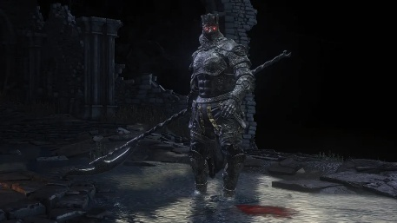  다크소울 - 군다 | 느리고 무거운 일반 공격 / 긴 전조 동작 / 정박자 연속 공격 / 2페이즈부터 외형과 패턴 강화 | 첫 보스가 기본 조작을 검증하면서도 2페이즈 변화로 전투의 구조를 보여주는 방향에 참고한다.
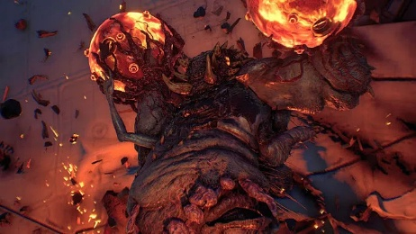  스텔라블레이드 - 브루트 | 비교적 덜 호전적인 패턴 / 각 패턴 간 긴 후딜 / 긴 전조 동작 / 낮은 연속 공격 빈도 | 플레이어가 보고 대응할 시간을 충분히 주는 첫 보스 템포에 참고한다.

2.2 외형·성격 레퍼런스
콘셉트 한줄평 | 능력은 없고 욕심이 많으며 현실 감각이 없는, 로봇을 탄 떡대

외형·성격 레퍼런스 정리
구분 | 레퍼런스 | 채택 포인트
 | 나 혼자만 레벨업 - 황동석 | 아저씨 / 근육 / 털보 인상
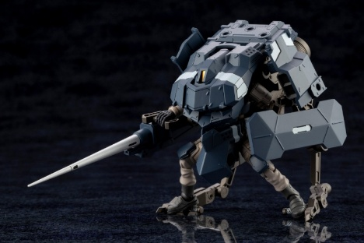 | 파워드 슈트 | 검은색 근접 전투형 파워드 슈트 / 인간 실루엣이 잘 보이지 않는 장비감
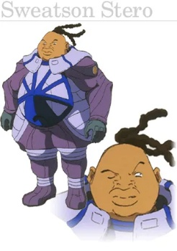 | 턴에이 건담 - 스에손 스트로 | 호전적 / 주요 인프라 주변에서도 무차별 공격 / 실전 경험 부족 / 교본과 프로파간다에 휘둘림

3. 보스 전투 콘셉트
보스 기본 정보
보스명 | 커스터
스토리상 역할 | 지상 정벌군 장교
전투 포지션 | 게임의 첫 보스
기본 목적 | 플레이어가 게임의 기본 조작에 숙달되었는지 확인한다.
소개 역할 | “이 게임의 보스들은 이런 식으로 싸우는구나”를 알려주는 기본 형태 보스

3.1 지향하는 플레이 경험
- 패턴마다 전조 동작 차이를 명확하게 만들어, 플레이어가 패턴별 차이를 눈으로 구분하게 한다.
- 보스전 중 위협 신호, 패링, 극한 회피의 사용처를 자연스럽게 학습하게 한다.
- 플레이어가 패배하더라도 “왜 맞았는지”를 바로 이해할 수 있게 한다.

4. 보스 전투 구조

4.1 전투 시작
- 보스룸에 입장하면 컷신이 재생된다.
- 컷신 이후 PC는 지정된 위치로 이동하고 전투가 시작된다.
- 재도전 시 컷신은 스킵된다.

4.2 페이즈 구조
페이즈별 전투 템포
페이즈 | 시작 조건 | 상태 설명 | 패턴 간 후딜레이 | 연속 공격 쿨타임
1페이즈 | 전투 시작 | 조우부터 시작하는 기본 상태 | 3초 | 13초
2페이즈 | 보스 체력 60% 이하 | 특정 패턴이 강화되고 추가 패턴이 등장하는 상태 | 1.5초 | 7초

페이즈 설계 의도
2페이즈는 완전히 다른 보스로 바꾸기보다, 후딜레이와 연속 공격 빈도를 조정해 압박감을 올린다.
첫 보스인 만큼 새 문법을 과하게 추가하지 않고, 1페이즈에서 배운 대응법을 더 빠른 템포로 재확인하게 한다.

5. 패턴 설계 요약
패턴 일람
분류 | 패턴명 | 등장 조건 | 주요 파훼법 | 피해량
추적 패턴 | 내려찍기 | 1페이즈부터 | 극한 회피 또는 점프 | 1타: 20%
일반 공격 | 2회 찌르기 | 1페이즈부터 | 패링 2회 | 총합: 30%
일반 공격 | 크게 휘두르기 | 1페이즈부터 | 극한 회피 | 총합: 30%
일반 공격 | 휘두르고 팔꿈치 | 1페이즈부터 | 극한 회피 | 1타: 15% / 2타: 15%
일반 공격 | 2번 휘두르기 | 2페이즈부터 추가 | 패링 2회 후 극한 회피 | 1~3타: 타수당 10%
연속 공격 | 끌어당기기 | 1페이즈부터 | 패링 1회 후 극한 회피 | 각 타격: 13%
연속 공격 | 격투 창술 | 1페이즈부터 | 패링 2회 후 극한 회피 | 1타: 15% / 3타: 20%
연속 공격 | 둔하게 치기 | 2페이즈부터 추가 | 연속 패링 | 6타: 타수당 10%
연속 공격 / 발악 패턴 | 연속 공격: 필살기 | 체력 10% 도달 시 | 연속 패링 후 극한 회피 | 6타: 타수당 8% / 7타: 30%
페이즈 전환기 | 불꽃지대 생성 | 2페이즈 전환 시 사용 | 극한 회피 | 1타당:10%  불꽃지대 틱당: 5%

6. 패턴 상세

추적 패턴

1. 추적 패턴: 내려찍기
레퍼런스 이미지 | 링크
등장 조건 | 1페이즈부터
핵심 전조 | 가드 불가 신호 후 점프
패턴 설명 | 가드 불가 신호를 보내고 점프해서 내려찍어 범위 피해를 입힌다.
파훼법 | 극한 회피 또는 점프
피해량 | 1타: 20%
설계 의도 / 메모 | 적과 지속적으로 멀리 떨어진 상태 유지 시 추적기를 사용하는 것을 학습

일반 공격

2. 일반 공격: 2회 찌르기
레퍼런스 이미지 | 링크
등장 조건 | 1페이즈부터
핵심 전조 | 창든 손을 뒤로 뺸다
패턴 설명 | 창을 2번 찌른다.
파훼법 | 패링 2회
피해량 | 총합: 30%
설계 의도 / 메모 | 가장 기본적인 연속 패링 학습 패턴.

3. 일반 공격: 크게 휘두르기
레퍼런스 이미지 | 링크
등장 조건 | 1페이즈부터
핵심 전조 | 창을 크게 휘두르기 전 상체를 크게 돌린다.
패턴 설명 | 창을 크게 휘두른다.
파훼법 | 패링
피해량 | 총합: 30%
설계 의도 / 메모 | 가장 기본적인 연속 패링 학습 패턴2

4. 일반 공격: 휘두르고 팔꿈치
레퍼런스 이미지 | 링크
등장 조건 | 1페이즈부터
핵심 전조 | 상체를 살짝 돌린다
패턴 설명 | 창을 1번 휘두르고 팔꿈치로 찌른다.
파훼법 | 극한 회피
피해량 | 1타: 15% / 2타: 15%
설계 의도 / 메모 | 다른 공격법도 섞어 쓰는 일반공격

5. 일반 공격: 2번 휘두르기
레퍼런스 이미지 | 링크
등장 조건 | 2페이즈부터 추가
핵심 전조 | 달리기 준비를 한다
패턴 설명 | 돌진하며 창을 1번 휘두르고, 뒤로 빠지면서 1번 더 휘두른다.
파훼법 | 패링 2회 후 극한 회피
피해량 | 1~2타: 타수당 10%
설계 의도 / 메모 | 2페이즈에서 추가되는 패턴으로 wx 보스들이 페이즈 전환 시 패턴이 추가되는 것을 알려줌

연속 공격

6. 연속 공격: 끌어당기기
레퍼런스 이미지 | 링크
등장 조건 | 1페이즈부터
핵심 전조 | 붉은 신호를 보냄
패턴 설명 | 창을 2번 휘두르고 잡아당긴다. 2타와 잡아당기는 3타의 간격이 짧다.
파훼법 | 패링 1회 후 극한 회피
피해량 | 각 타격: 13%
설계 의도 / 메모 | 2,3타의 빠른 타수를 연속 패링으로 빠르게 막거나 극한 회피로 대응하는 2가지 방법을 선택하는 학습

7. 연속 공격: 격투 창술
레퍼런스 이미지 | 링크
등장 조건 | 1페이즈부터
핵심 전조 | 붉은 신호를 보냄
패턴 설명 | 격투로 시작하여 창으로 내려찍는다. 마지막 타격은 속도가 느리며 가드 불가 신호를 보낸다.
파훼법 | 패링 2회 후 극한 회피
피해량 | 1, 2타: 15% / 3타: 20%
설계 의도 / 메모 | 마지막 타격이 가드 불가로 전환되는 패턴. 연속 공격에 가불기를 섞어 쓸 수 있다는 것을 학습시킨다.

8. 연속 공격: 둔하게 치기
레퍼런스 이미지 | 링크
등장 조건 | 2페이즈부터 추가
핵심 전조 | 붉은 신호를 보냄
패턴 설명 | 6번 정박자로 공격한다.
파훼법 | 연속 패링
피해량 | 6타: 타수당 10%
설계 의도 / 메모 | 2페이즈에서 연속 패링 숙련도를 확인하는 패턴.

9. 연속 공격: 필살기
레퍼런스 이미지 | 링크
등장 조건 | 체력 10% 도달 시
핵심 전조 | 대사를 외치며 붉은 신호를 보냄
패턴 설명 | 체력 10% 도달 시 사용하는 발악 패턴. 창을 6번 휘두르고 마지막 1타를 강하게 내려찍는다. 마지막 타격은 가드 불가다.
파훼법 | 연속 패링 후 극한 회피
피해량 | 6타: 타수당 8% / 7타: 30%
설계 의도 / 메모 | 전투 후반 긴장감을 만드는 마무리 패턴. 마지막 가불기 대응이 핵심이다.

페이즈 전환기

10. 페이즈 전환기: 불꽃지대 생성
레퍼런스 이미지 | 링크
등장 조건 | 체력 60% 도달 시 2페이즈 전환하며 사용
핵심 전조 | 대사를 외치며 가드 불가 신호를 보냄
패턴 설명 | 가드 불가 신호 후 주위에 창을3번 휘둘러 불꽃 지대를 만든다. 불꽃 지대는 패턴 마지막에 폭발한다.
파훼법 | 극한 회피
피해량 | 1타당:10%  불꽃지대 틱당: 5%  폭발피해: 20%
설계 의도 / 메모 | 2페이즈의 큰 위협 패턴. 가드 불가 신호를 본 뒤 회피해야 한다.

7. 기능 문의
구현 요청 사항
체크 항목 | 확인 내용
BT 랜덤 데코레이터 | BT에서 노드를 랜덤으로 진입하게 만드는 데코레이터가 필요합니다.
중복 패턴 방지 기능 | 직전에 사용한 패턴을 연속해서 사용하지 못하게 만드는 기능이 필요합니다.
공격 신호 기능 | 특정 프레임에 원하는 색상의 신호를 보내는 기능이 필요합니다
페이즈 기능 | 적의 페이즈를 변경하는 기능과, BT에서 페이즈를 체크할 수 있는 기능이 필요합니다.
체력 잠금 기능 | 1페이즈에서 체력이 60% 이하로 내려가지 않는 기능이 필요합니다.

